Portada

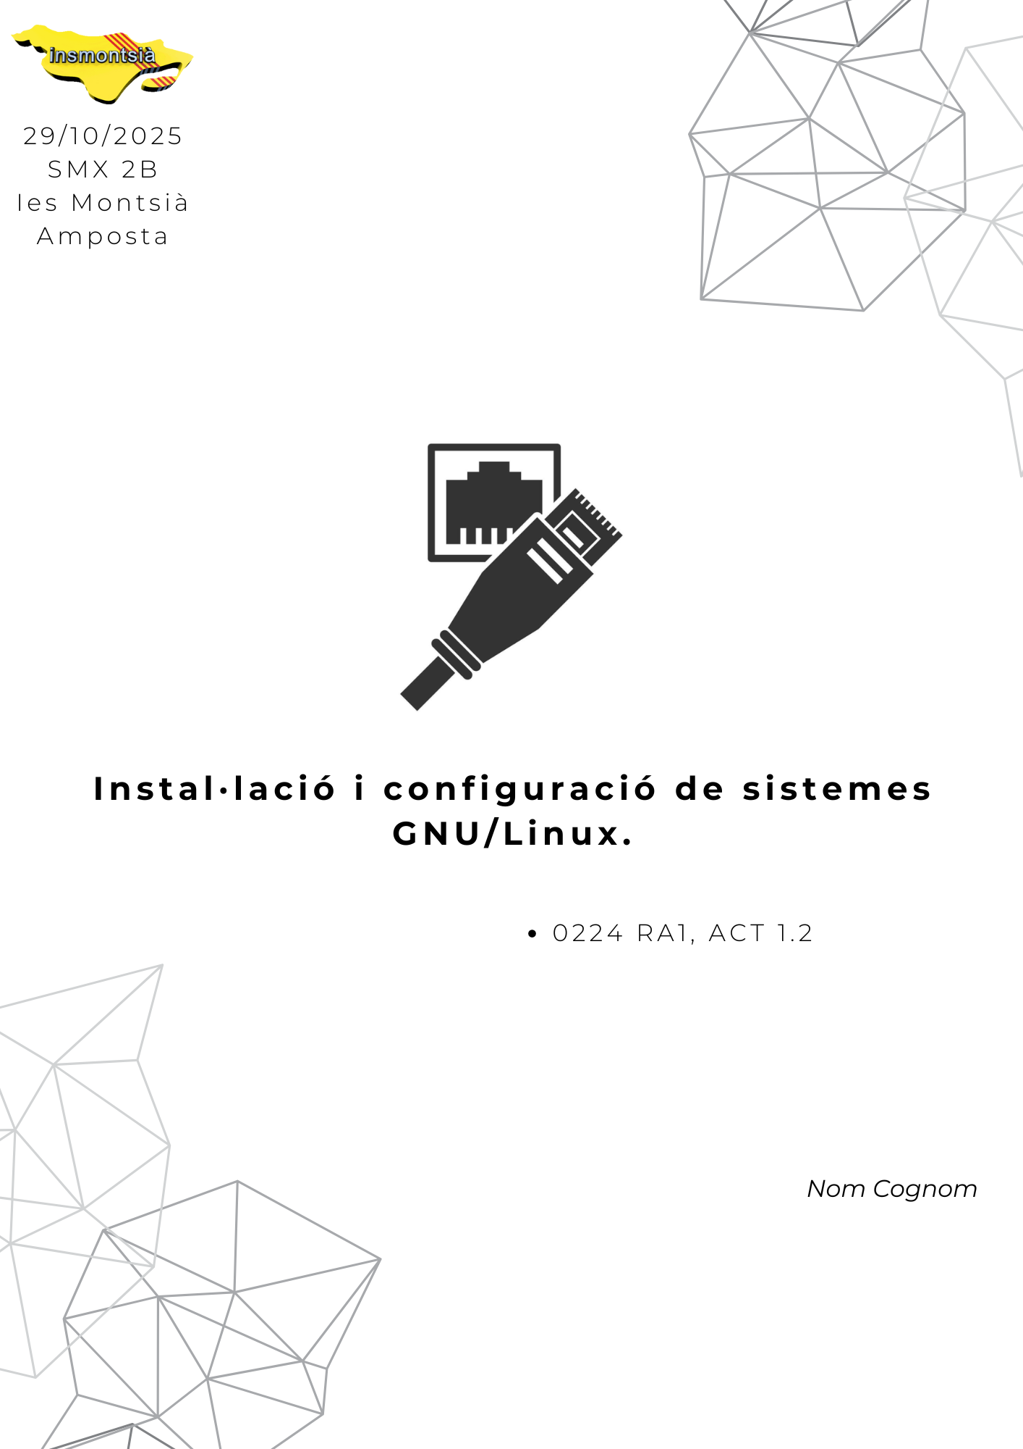

**ÍNDEX**

**INTRODUCCIÓ 2**

**HARDWARE 3**

**SISTEMES OPERATIUS 5**

**OPTATIVA 7**

**XARXES 9**

**OFIMÀTICA 16**

**SOSTENIBILITAT 18**

**DIGITALITZACIÓ 20**

**CONCLUSIÓ 22**

**ANNEXOS 23**

**WEBGRAFIA 25**

**SISTEMES OPERATIUS 26**

# INTRODUCCIÓ

## 1.Contingut 1

# CONCLUSIÓ

# ANNEXOS



## 

## 1.Taula d’annexos

| **Taula d’Annexos** | |
| --- | --- |
| Creació d'una preinstal·lació EXEMPLE | [**document**](https://docs.google.com/document/d/1I0UkoHI1K8sM4eaG-hsxJiCtlsxEnZ6hQUXSDJQ_HIM/edit?usp=drive_link) EXEMPLE |
|  |  |
|  |  |
|  |  |
|  |  |
|  |  |
|  |  |
|  |  |
|  |  |
|  |  |
|  |  |
|  |  |
|  |  |
|  |  |
|  |  |
|  |  |
|  |  |
|  |  |
|  |  |
|  |  |

# WEBGRAFIA

# 

## HARDWARE

## 3.Creació d'una preinstal·lació de programari

YouTube, procés de creació d’una iso amb Windows ADK, 19/01/2025

<https://www.youtube.com/watch?v=5ZC8fn7BEwI>

# SISTEMES OPERATIUS

## 1.Administració bàsica de GNU Linux

## OPTATIVA

## XARXES

## 1.Protocol TCP/IP

## SOSTENIBILITAT

## 3.Riscos i oportunitats

## DIGITALITZACIÓ

## 1.Esquema Sistemes Cibernètics